热
班级___________ 学号__________ 姓名__________ 得分___________
一、选择题（共18分，每小题只有一个正确答案，把你认为正确答案的序号填写在题后的括号内，不选或错选得0分）
得分 | 评卷人

1.如图1所示，是四位同学“用温度计测量某种液体温度”的实验操作示意图，其中正确的操作是 [ ]
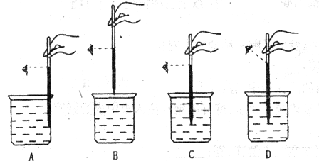
图2-1

2.今要制造两种液体温度计：⑴测北方高寒地区气温用的寒暑表，⑵能测萘熔液沸腾时温度的温度计.那么请根据下面表格的数据判断.制造温度计用的液体应分别选用 [ ]
A.酒精、水银 B.都用水银 C.都用酒精 D.酒精、甲苯
几种物质熔点（℃） 在标准大气压下，几种液体沸点（℃）
水银 | 甲苯 | 酒精 | 萘
-39 | -102 | -117 | 80
水银 | 甲苯 | 酒精 | 萘
357 | 110 | 78 | 218
3.下列说法是正确的是 [ ]
A.晶体熔化时吸热，非晶体熔化时不吸热 B.松香、萘、玻璃、明矾都是非晶体
C.晶体吸收了热量，温度一定升高 D.同一晶体的熔化温度与它的凝固温度相同
4.在两杯水中都有没熔化的冰块，一杯放在阳光下，一杯放在阴凉处，此时，对两杯水的温度进行比较，判断正确的是 [ ]
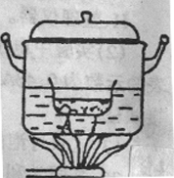
A.在阳光下的水温度高 B.在阴凉处的水温度高
图2-2
C.两杯水温度一样高 D.无法比较
5.生活中常把碗放在普通锅内的水中蒸食物，碗与锅底不接触，如图2所示，当锅内的水沸腾以后，碗中的水 [ ]
A.稍后沸腾
B.同时沸腾
C.温度能够达到沸点，但不沸腾
D.温度总是低于锅里水的温度，因此不会沸腾
6.寒冷的冬季，人们洗脸后，总爱往脸部或手上抹些油脂护肤品，这主要是为了 [ ]
A、防止紫外线照射皮肤 B、防止有害气体污染皮肤
C、防止脸或手上的热散出去 D、防止脸或手上的水分蒸发，使脸或手上的皮肤变干而受冻
7、在卫生间里洗过热水澡后，室内的玻璃镜面变得模糊不清，过了一段时间镜面又变得清晰起来，镜面上发生的这两种现象的物态变化情况是 [ ]
A、先汽化，后液化 B、先液化，后汽化
C、只有液化 D、只有汽化

8.如图3所示的四种现象中，属于升华的是 [ ]
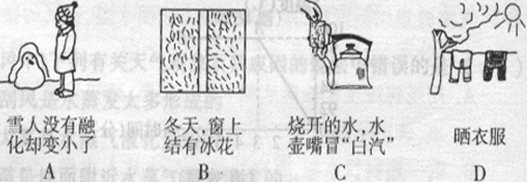
图2-3

9.关于湖面上出现雾气，下列说法正确的是 [ ]
- 雾气是水蒸气，是湖水蒸发产生的
- 雾气是细小的水珠，是湖水蒸发出来的
- 雾气是细小的水珠，是水蒸气液化形成的
- 雾气是细小的水珠，是风将湖水吹起形成的
二、填空题（共30分，每空1分）
得分 | 评卷人

10.温度是用来表示物体_________程度的物理量. 常用温度计是根据液体____________性质制成的. 如图4所示的温度计，它的测量范围是______℃至______℃，分度值是_____℃. 图中温度计的示数是_______℃. －８℃正确的读法是___________.
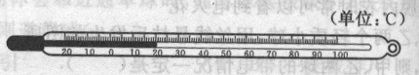

图2-4
11．在“用温度计测水的温度”实验中
（1）需要的器材除热水外，还需要________、___________.
（2）有甲、乙、丙三支温度计，其测量范围分别是：甲0～100℃；乙-30～55℃；丙35～42℃，应选用______温度计最适合.
（3）按正确使用温度计的步骤，依次排列顺序为_______________________
A、选用合适量程的温度计 B、估计被测水的温度 C、稍后，待温度计的示数稳定后再读数 D、让温度计的玻璃泡与水充分接触 E、取出温度计 F、视线与温度计内液面齐平，读取示数
12．同一种晶体，它的凝固点和_________相同，给冰水混合物缓慢加热，当冰未完全熔化之前，水的温度__________0℃（选填：“大于”、“等于”或“小于”）
13．液化可以通过_________或__________两种方法或两者兼用的方法实现，我国的长征系列运载火箭所用的燃料就是液态的氢和氧，将气体燃料液化最大的好处是___________________.
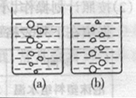
14．蒸发和沸腾是__________的两种方式.图5中，(a)、（b）是某同学做观察水沸腾实验时看到气泡上升情况示意图，其中图_________一定是水在沸腾前的情况，图_________则是水沸腾时的情况，当水温升至90℃时，每隔1min记录一次水温，4min后水开始沸腾，接着又观察记录了6min，然后移开酒精灯，停止加热，沸腾停止，记录数据如下表
图2-5
时间t/min | 0 | 1 | 2 | 3 | 4 | 5 | 6 | 7 | 8 | 9
温度T/℃ | 90 | 92 | 94 | 96 | 98 | 98 | 98 | 95 | 98 | 98
该同学根据观察现象，分析数据，归纳有如下发现：
（1）水沸腾的时候，是在液体_______和_________同时进行的剧烈的汽化现象.
（2）从记录的数据看出，在某一次观察记录中有明显错误的是第_______min时的数据.
（3）停止加热，沸腾停止，说明沸腾过程需要_______. 你一定还有其他的发现，请写出其中任意二条.
- __________________________.
- ___________________________.
15．把烧红的钢件放到冷水中，会听到“嗤”的一声，同时看到水面立即会出现“白气”，这一物理现象中，水先后发生的物态变化是____________和______________.
16．用久了的电灯泡会变黑，是因为钨丝受热产生______________现象，然后钨蒸气又在灯泡壁上_____________的缘故.
17．“神舟三号”发射时，“长征二号”捆绑式火箭尾部的火焰如果直接喷到发射台，发射架要熔化，为了保护发射架，就在发射台底建了一个大水池，让火焰喷到水池中，这是利用了水汽化时要____________，使周围环境温度不致太高.
三、简答或作图题（共15分，第18小题3分，第19-21小题每小题4分）
得分 | 评卷人
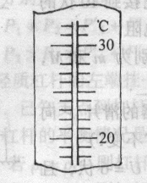
图2-6

18、如图6所示，是温度计的一部分，此时温度计的示数是27℃，请在图中画出温度计的液柱，使它正确地表示出该温度.

19．下表是几种物质的熔点表，仔细阅读该表，你一定有所发现，请写出其中任意二点规律用来
晶体 | 熔点t/℃ | 晶体 | 熔点t/℃ | 晶体 | 熔点t/℃
固态氢 | -259 | 海波 | 48 | 铜 | 1083
固态氧 | -218 | 萘 | 80 | 灰铸铁 | 1100～1300
固态氮 | -210 | 锡 | 232 | 钢 | 1300～1400
固态酒精 | -117 | 铅 | 327 | 纯铁 | 1525
固态水银 | -39 | 锌 | 420 | 铂 | 1769
冰 | 0 | 铝 | 660 | 锇 | 2700
铯 | 28 | 金 | 1064 | 钨 | 3410

解释有关物理现象
例：钨的熔点最高，用钨做灯丝
(1)_____________________________________
(2)__________________________________________________________________________
20．正大综艺节目中，曾介绍中央电视台外景拍摄基地中，有一唐朝外景：一个高大的水车，夏天，由宫女推动，将水洒到宫殿房顶上，再顺房顶四周流下，请分析一下这样做的主要目的是什么？并阐述其中的道理

21、情景：市人民医院急诊室里，进来了一个因为发高烧而痛苦地哭叫着的幼儿，初诊后，护士遵照医嘱，先给幼儿输液，接着把那些紧紧裹着幼儿的厚厚的衣服解开，然后用纱垫醮着酒精在幼儿身体的不同部位小心地擦拭，一会儿，幼儿安静地躺在妈妈的怀里了. 请回答：上文中画了横线的操作应用了哪些物理原理？

四、计算或探究题（共37分，第22小题24分，第23小题13分）
得分 | 评卷人

22．小明与小芳同学为了研究泡沫塑料和棉絮的保温性能好坏，两人设计并做了一个实验，他们用这两种材料分别包着装有热水的密闭烧瓶，让它们自然冷却，利用温度计和计时器定时测量两烧瓶中的水温随时间变化的情况.
（1）为保证实验的准确性，实验前除了取大小、厚度相同的泡沫塑料和棉絮外，还应考虑影响水温变化的其他因素，即保持烧瓶相同、水的初温相同、环境因素相同和___________相同.
（2）按照计划操作，小明与小芳同学把实验测得的时间和温度数据填在下列表格中：
时间 | t/min | 0 | 10 | 20 | 30 | 40 | … | 150 | 180
泡沫塑料组水温 | T₁/℃ | 80 | 64 | 55 | 50 | 41 | … | 21 | 20
棉絮组水温 | T₂/℃ | 80 | 56 | 43 | 32 | 28 | … | 20 | 20
分析上表数据可知：他们实验时的室内温度是__________℃. 经过40min后，泡沫塑料包的烧瓶水温降低了_________℃；而棉絮包的烧瓶水温降低了_________℃.由此可以得出的实验结论是：______________________________________.
（3）除了采用相同时间内观察水降低的温度来比较这两种材料的保温性能外，根据上表数据你还可以采用________________________方法来比较这两种材料的保温性能.
23．保留水分是蔬菜和水果保鲜的一个方面，为了探究影响蔬菜和水果水分散失快慢的因素，有A、B、C三组同学各自做了研究实验. 图7是他们所做实验部分情景示意图（实验材料是均匀剖开的胡萝卜）观察下图，回答下列问题
（1）这三组实验中，研究方法正确的是____________组（填组别字母）
（2）研究方法正确的小组是依据什么物理知识来设计实验的.
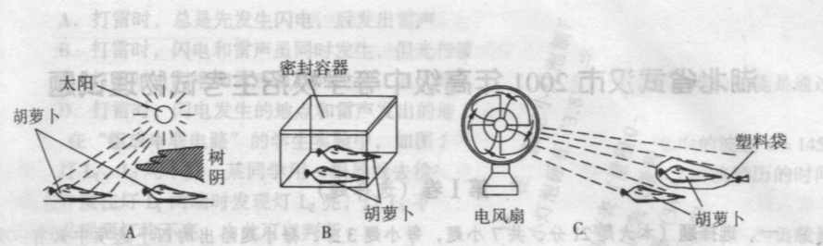
图2-7

2003-2004年名校交流测试卷（二）（热）
参考答案及评分标准
一、选择题（共18分，每小题只有一个正确答案，把你认为正确答案的序号填写在题后的括号内，不选或错选得0分）
题号 | 1 | 2 | 3 | 4 | 5 | 6 | 7 | 8 | 9
答案 | C | A | D | C | C | D | B | A | C
二、填空题（共30分，每空1分）
10．冷热 热胀冷缩 -20 100 1 20 负8摄氏度
11．温度计 杯子 甲 B、A、D、C、F、E
12．熔点 等于
13．冷却 加压 可以使体积减小，便于贮藏和运输
14．汽化 （b） （a） 表面 内部 7 吸热 水沸腾时温度保持不变或沸点是98℃ 前4min内水吸热温度升高或气压小于1atm (言之有理，均可给分)
15．汽化（沸腾） 液化
16．升华 凝华
17．吸热
三、简答或作图题（共15分，第18小题3分，第19-21小题每小题4分）
18．作图（略）
19．（1）酒精凝固点低，可用酒精做温度计测寒冷地区气温 （2）锡的熔点低，可用锡做焊锡丝焊接电器（言之有理，均可给分）
20．给宫殿解暑降温 利用增大水的表面积，使水加快蒸发，水蒸发吸热有致冷作用，这样在盛夏时可使宫内及周围空气温度降低，帮助住在宫殿里的王公贵族解暑降温
21．（1）加快人体表面的空气流动，加快了蒸发 （2）加快了热传递 （3）蒸发吸热（或蒸发致冷）（答对任意两条可得满分）
四、计算或探究题（共37分，第22小题24分，第23小题13分）
22．（1）热水质量 （2）20 39 52 泡沫塑料的保温性能比棉絮要好 （3）降低相同温度时，比较所用的时间长短
23．（1）A、C （2）是依据温度的高低和空气流动的快慢对蒸发快慢的影响来设计实验的

